浙江理工大学
2004—2005学年第二学期《高等数学A》期末试题（A卷）
参考答案
一 选择题（4×7分）
1．D 2. A 3.D 4 B 5 D 6 D 7 A
二 填空题（4×7分）
- 0 2. (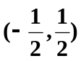3. 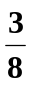 4. 30; 5 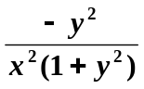 6 12; 7 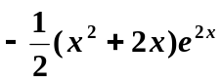
三（本题满分10分）
解：设切点为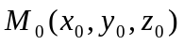，则曲面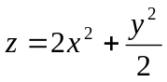在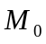的法向量为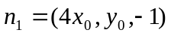………(2分)
又平面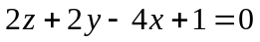的法向量为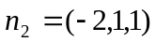．………(4分)
于是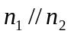，由此得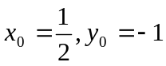，所以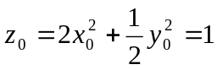，即曲面上点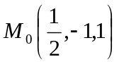处的切平面平行于平面，………(6分)
且所求的切平面方程为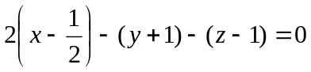，即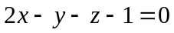．……(8分)
曲面上点处的法线方程为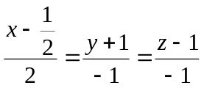．……(10分)四（本题满分8分）、
解：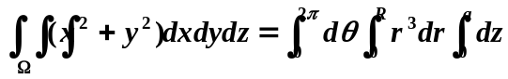………… (4分)
=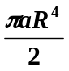……………………(8分)
五（本题满分8分）、
解：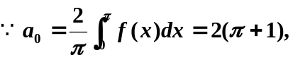………(2分)
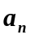=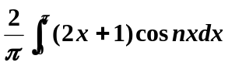
当n=2k时，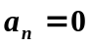
当n=(2k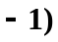 时，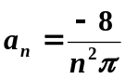 …………………… 4分
因此，
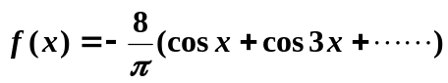 （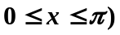 …… 8分
六（本题满分8分）
解 设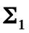：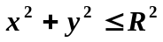的上侧 …… 1分
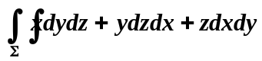=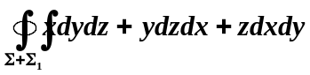…… 3分
=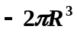 …… 8分
七（本题满分8分）
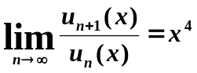 因此，收敛域为（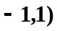 …… 3分
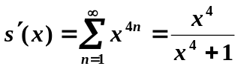 …… 5分
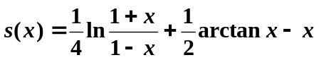 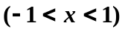……8分
八（本题满分4分）
证 由于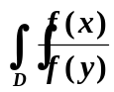=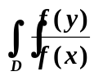 …… 4分
=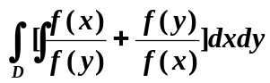 …… 6分
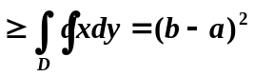 …… 8分

